# **Activitat 1: Crea el teu entorn LAMP amb Docker**

### **Implantem aplicacions web**



**Activitat 1: Crea el teu entorn LAMP amb Docker(14%)**

**Crear i posar en funcionament un entorn LAMP (Linux + Apache + MySQL + PHP) utilitzant Docker, i provar que funciona amb una pàgina web bàsica en PHP.**

**El teu objectiu és construir un entorn de desenvolupament web utilitzant Docker i Docker Compose que contingui:**

**● Un contenidor amb Apache + PHP**

**● Un contenidor amb MySQL**

**● Un contenidor opcional amb phpMyAdmin per gestionar la base de dades gràficament. Un cop en funcionament, hauràs de:**

Crearem un directori en algun lloc de la nostra màquina virtual en el que ficar els arxius com es veu aquí:

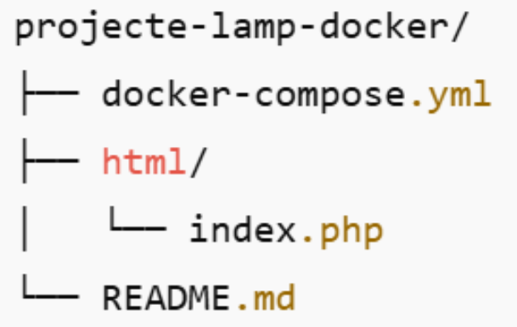

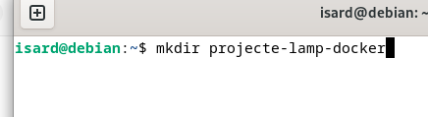

Llavors els mourem per tal que quedin organitzats com es veu en la foto anterior:





I així amb tots:

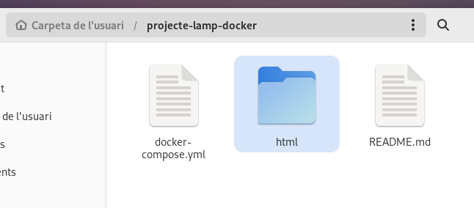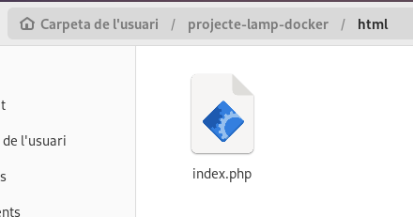

Llavors un cop fet això ficarem la comanda **Sudo Docker** compose up i esperarem al fet que acabi:

Tenir en compte que és necessari tenir el docker-compose instal·lat a la màquina:

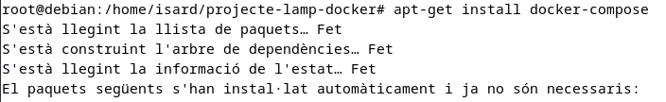

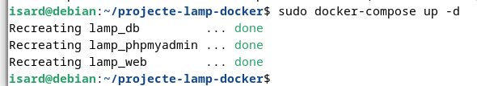

Un cop fet tot això ficarem l’adreça **http://localhost:8000** per comprovar que funciona i ens sortirà Hola món!

